**Osnove elektrotehnike I2 03.04 1h**

**Kapacitivni otpor**

Pokus:

1. Na izvor istosmjenog napona priključimo paralelno dvije žarulje, ali u strujni krug jedne žarulje uključimo i kondezator velikog kapaciteta. Pri uključenju izvora zasvijetlit će samo ona žarulja, u čijem strujnom krugu nema kondezatora.
2. Ako umjesto istosmjerne struje uključimo izmjeničnu struju, svijetlit će obje žarulje, ali ona uz kondezator nešto slabije.

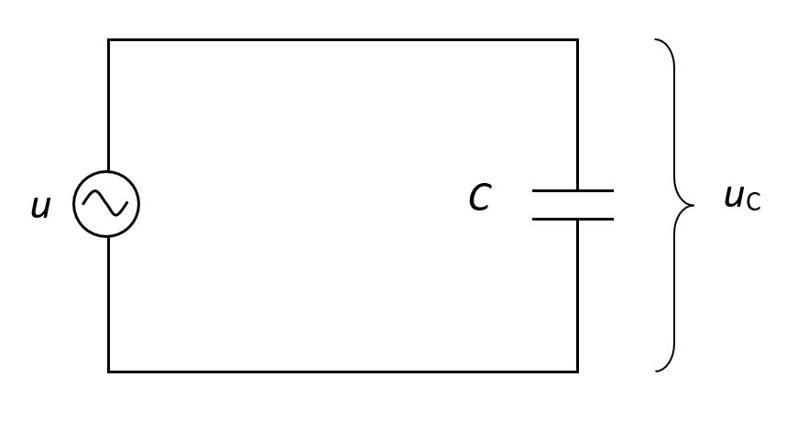

Zaključak:

1. Kondezator ne propušta istosmjernu struju, tj. u krugu istosmjerne struje on djeluje kao prekid strujnog kruga.
2. Kondezator propušta izmjeničnu struju, ali joj pruža izvjesan otpor.

**Taj otpor koji kondezator pruža prolazu izmjenične struje zove se kapacitivni otpor.**

U krugu izmjenične struje kondezator ne djeluje kao prekid strujnog kruga jer EMS izvora naizmjenično puni i prazni čas jednu čas drugu ploču kondezatora, pa kroz strujni krug elektroni stalno teku u jednom ili drugom smjeru.

Kapacitivni otpor nastaje usljed odbojene sile među elektronima.

Xc = gdje je Xc... kapacitivni otpor (Ω)

f ...frekvencija struje (Hz)

C ....kapacitet kondezatora (F)

Primjer. Koliki je kapacitivni otpor kondezatora od 4μF ako ga priljučimo na izmjenični napon frekvencije od 50Hz?

C = 0,000 004F Xc =

f = 50Hz X $c$ = $\frac{1}{2*3,14*50*0,000 004}$ =796Ω

Xc = ?

Zadaća: Koliki mora biti kapacitet kondezatora da priljučen na izmjenični struju napona 220V i frekvencije od 50Hz propušta struju jakosti 40mA?

**2h**

**Serijsko spajanje RL**

Pokus:

Otpornik i svitak serijski spojimo na izmjenični napon. (sl. 260), a zatim voltmetrom izmjerimo pad napona na otporniku, pad napona na svitku i napon na stezaljkama izvora. Primjetit čemo da je napon na stezaljkama izvora manji od algebaraskog zbroja padova napona u vanjskom dijelu strujnog kruga.

U < ur + uL

Ta na prvi pogled neobična pojava posljedica je faznog pomaka koji postoji između napona u induktivnom i omskom trošilu.

Znamo da su napon i struja u omskom trošilu u fazi, a da između napona i struje u induktivnom trošilu postoji fazni pomak (ϕL). Kroz oba otpora prolazi ista struja, prema toj struji jedan napon u fazi, a drugi fazno pomaknut za 90°, pa iz toga proizlazi da su ti naponi i međusobno fazno pomaknuti za 90°. Budući da izvor ne može istovremeno davati dva fazno pomaknuta napona na njegovim stezaljkama vlada napono koji je rezultanta obaju napona na otporima. Taj rezultni napon dobiva se grafičkim putem.

U strujnim krugovima s induktivnim i omskim otporima naponi se dakle, ne mogu zbrajati algebarski, nego geometrijski.

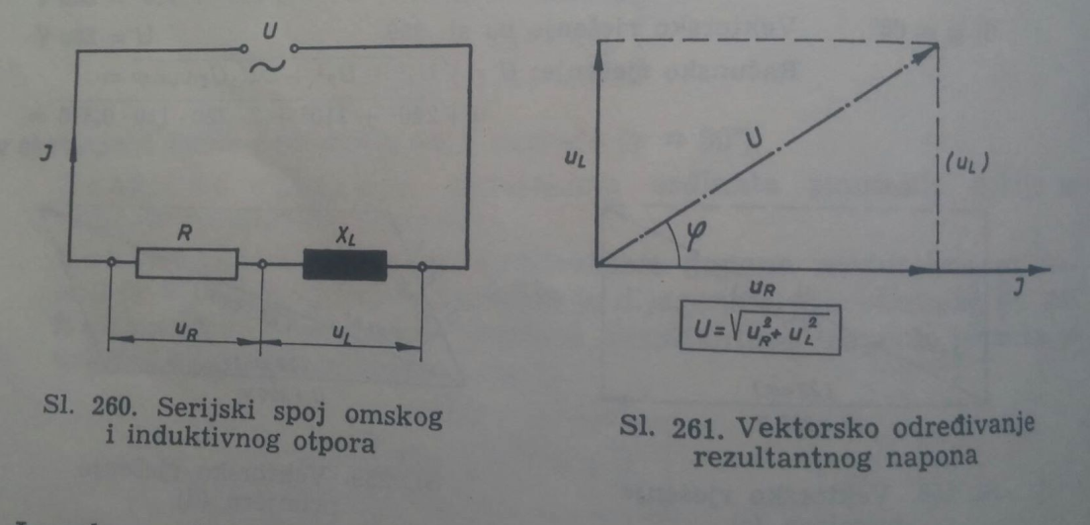

Između rezultantnog napona U i struje I postoji fazni pomak ϕ koji se može odrediti direktnim mjerenjem tog kuta na geometrisjkoj konstrukciji. Međutim, on se može i izračunati jer sa slike vidljivo da je

cosϕ = $\frac{ u_{r}}{U}$

Formula za zbrajanje napon pri serijsko spajanju RL glasi: U = $\sqrt{u_{r}^{2}+u_{L}^{2}}$

**5h**

**Ponavljanje gradiva**

1. Kod kojih trošila je otpor isti i pri izmjeničnoj i pri induktivnoj struji?
2. Kada omski otpor nastaje?
3. Kada nastaje induktivni otpor?
4. Što zovemo kapacitivnim otporom?
5. Kada nastaje kapacitivni otpor?

Zadatci:

1. Koliki je induktivitet svitka čiji induktivni otpor pri izmjeničnoj frekvenciji 50Hz iznosi 45Ω?
2. Koliki mora biti kapacitet kondezatora da pri izmjeničnoj struji frekvencije 50Hz pruža otpor od 300Ω?

Prepisati lekcije, zatim odogovoriti na pitanja i uraditi zadatke! Sve uslikati i postaviti na edmodo (submission)